تلاش برای سازمان‌دهی فعالیت‌های شورایی
با اتکا به تجارب تاریخی شوراها در ایران و جهان!

بهرام رحمانی
bahram.rehmani@gmail.com

فرارسیدن اول ماه مه، روز جهانی کارگر را به کارگران ایران و جهان تبریک می‌گوییم. با امید این که اول ماه مه امسال در ایران، متفاوت‌تر از سال‌های گذشته برگزار شود و کارگران بتوانند فریاد خود بر علیه تبعیض، نابرابری، ستم، جنگ، اعدام، گرانی و تورم، بیکاری و استثمار سیستم سرمایه‌داری و حکومت سرمایه‌داری اسلامی ایران رساتر کنند. به‌خصوص که اکنون نمایش انتخابات ریاست جمهوری اسلامی در پیش است و جامعه نسبت به مسایل سیاسی و اجتماعی حساس‌تر است در برنامه‌ها و مراسم‌های روز جهانی‌مان، فعالین سخنرانان کارگری با صدای بلند بگویند: دیگر بس است بیش از این سیاهی لشکر نمایش انتخابات حکومت اسلامی باشیم و باید مطالبات و اهداف و برنامه‌های کوتاه‌مدت و درازمدت خودمان را با جامعه در میان بگذاریم و برای آلترناتیو طبقاتی‌مان تبلیغ و ترویج و افکارسازی و تلاش کنیم!

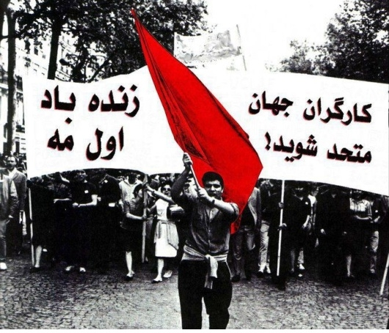

آن هم در شرایطی که حدود 39 سال و نزدیک به چهار نسل از حاکمیت نکبت بار حکومت اسلامی می‌گذرد و هر چهار سال یک‌بار نمایشی به نام «انتخابات» ریاست جمهوری، مجلس شورای اسلامی، شوراهای اسلامی شهر و روستا و مجلس خبرگان راه می‌اندازند تا مجددا ثروت‌های جامعه، قدرت و حاکمیت را بین عناصر، ارگان‌ها و جناح‌های خود تقسیم کنند و و با برقراری توازن قوا بین جناح‌های درونی حکومت، به بقای ارتجاعی خود ادامه دهد. در این میان از مردم نیز به‌عنوان ابزار، سیاهی لشکر و یا ماشین تولید رای برای حقانیت‌دادن به ارتجاع، سانسور، شکنجه و اعدام و اسثتمار استفاده می‌کنند. اکنون یک‌بار برای همیشه باید فریاد بزنیم: دیگر رای دادن به‌حکومت زن‌ستیز، آزادی‌ستیز، کودک‌آزار، خشونت‌طلب و حکومت جهل و خرافات، ترور، شکنجه، اعدام و غارتگر اشتباه است و نه تنها نفعی برای ما ندارد، بلکه در روز روشن به دشمن خود، رای می‌دهیم تا ما هم‌چنان ما را تهدید و شکنجه و آزار دهد. عزیزان‌مان را زندانی و شکنجه و اعدام کند و خانواده‌هایمان را در فقر و به تبع آن در بحران آسیب‌های اجتماعی دودمان‌برانداز غرق نماید و...

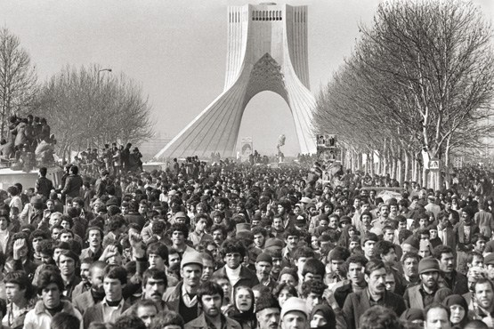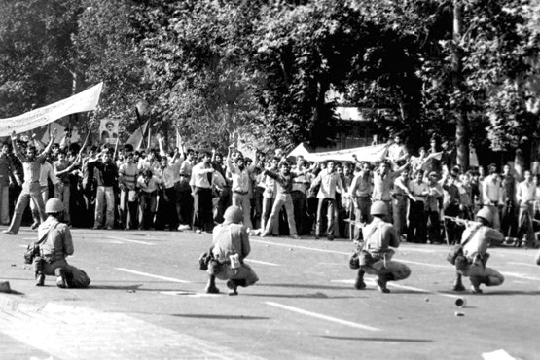

اکنون انبوه مطالبات سرکوب شده طبقه کارگر، عدم وجود تشکل‌های مستقل کارگری، منع قانونی و جرم شناختن فعالیت‌های مستقل کارگری، مجرم دانستن کارگران پیشرو و فعالان کارگری به خاطر تلاش برای انسجام بخشیدن و متشکل کردن طبقه کارگر، سرکوب شدید آزادی‌های سیاسی و دمکراتیک، بیکاری، گرانی و تشدید فقر و آسیب‌های اجتماعی در میان خانواده‌های مزدبگیران و محرومان جامعه، عدم پرداخت مزد ناچیز و بخور و نمیر کارگران و یا به تعویق انداختن طولانی آن، تعیین رسمی حداقل مزد در زیر یک چهارم خط فقر و فقدان رفاه اجتماعی و خدمات عمومی برای در کل جامعه، سرکوب و سانسور، شلاق و قصاص، شکنجه و اعدام به عیان ترین‌شکلی، فجایع بزرگ را در مقابل چشمان حیرت‌زده همگان قرار داده است.
مشاهده این واقعیات در جامعه و راه مقابله با این فاجعه بزرگ و برون رفت از بن‌بست موجود سیاسی و اجتماعی، همواره به مشغله و دغدغه دایمی همه نیروهایی که خواهان تغییر وضع موجود به نفع تولیدکنندگان و سازندگان جامعه هستند. اما در این میان، متاسفانه گرایشات سیاسی مختلف ضدسرمایه‌داری و دموکراتیک جامعه ایران، جنبش‌های سیاسی - طبقاتی از یک‌سو به مبارزه مقطعی و تاکتیکی و کوتاه‌مدت و دستاوردهای محدود بسنده می‌کنند و از سوی دیگر، همین نگرش سبب شده است که مبارزات جاری و پراکنده به یک جنبش سراسری و استراتژیک تبدیل نشود. برای مثال، هر کدام از صنف‌ها و بخش‌های مختلف مزدبگیران، کارگاه‌ها و صنایع مختلف، به‌طور پراکنده و بدون استراتژی طبقاتی معین مبارزه می‌کنند. یعنی اگر در مناطق صنعتی کارگران یک کارخانه برای گرفتن دستمزدهای معوقه و یا مطالبات دیگرشان دست به اعتصاب و اعتراض می‌زنند کارگران صنایع مختلف آن منطقه، شهر و یا کشور، تنها نظاره‌گر این وقایع هستند و حس همبستگی و اتحاد کم‌رنگ است. یا زمانی که به جوانان، دانشجویان، کارگران و...، شلاق می‌زنند در اعتراض به این بربریت حکومت اسلامی، این نیروها دست به اعتراض و اعتصاب نمی‌زنند. و یا هنگامی که در خیابان‌ها انسان‌ها را به دار می‌آویزند پلیس و نیروهای امنیتی حکومت نگران شورش و اعتراض مردم به این آدم‌کشی حکومت‌شان نیستند و...

هرچند که در وضع موجود سرکوب‌های پلیسی، تهدیدات، اخراج از کار، زندان و شکنجه و زمین‌گیر کردن خانواده‌ها در این سی و نه سال حاکمیت جمهوری اسلامی با فراز و نشیب‌هایی در جریان بوده اما به‌طور مستمر و پیگیر سانسور و خفقان و سرکوب و معضلات معیشتی را به اکثریت مردم ایران تحمیل کرده است. اتفاقا در چنین شرایطی که کارد به استخوان رسیده درد و رنج و سوزش غیرقابل بحمل می‌شود باید طبیعتا در مقابلش عکس‌العملل نشان داد و گرنه این درد تدریجی جگرسوز به‌یک درد مزمن و تدریجی تبدیل می‌شود نهایتا به مرگ منجر می‌گردد نه تسکین آن!
در چنین شرایطی، طرح مطالبات فوری و مقطعی مانند حق تشکل، حق آزادی بیان و اندیشه، اقزایش دستمزد و یا پرداخت فوری دستمزدهای معوقه وغیره بر حق و عالانه و اجباری است. اما اگر ما نسبت به اهداف استراتژیک خود بی تفاوت باشیم حتی اگر به این مطالبات خود نیز برسیم باز هم نمی‌توانیم آن‌ها را تثبیت کنیم و پایه محکم بسازیم برای برداشتن گام‌های بالاتر و عالی‌تر.

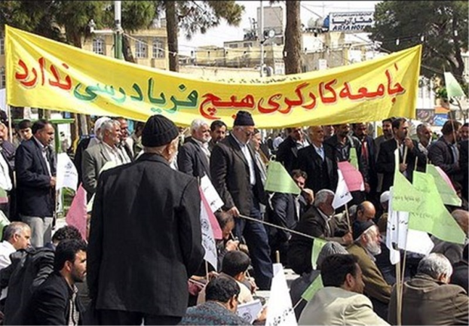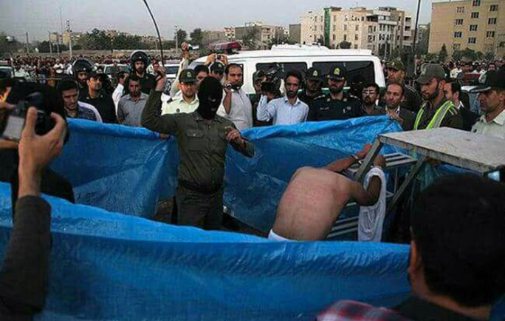

این استراتژی نیز رجعت مستقیم به تجارب و دستاورهای تاکنون جهان و منطقه و جامعه ایران است. باید دید کدام مبارزه سیاسی - طبقاتی با کدام ابزار و تشکل ما را به اهداف‌مان رهنمود می‌سازد. در این راستا، نیروهای ضدسرمایه‌داری و مدافعین طبقه کارگری و سوسیالیست و کمونیست راه‌های مختلفی را در پیش پای خود گذاشته‌اند:
- حکومت‌‌خواهی؛ حکومت کارگری، حکومت شورایی، حکومت دمکراتیک مردمی، حکومت شورایی، حکومت سوسیالیستی و...؛
- یا ستم ملی در ایارن یک واقعیت غیرقابل انکار است اما گرایشات ناسیونالیستی از این ستم برای جدایی جامعه و طبقه کارگر سوء‌استفاده سیاسی می‌کنند. یعنی اتحاد کارگری و انسانی را خدشه‌دار می‌کنند. در رابطه با حل ستم ملی، طرح حق تعیین سرنوشت تا سرحد جدایی، شعار درستی نیست؛
- حزب یا طبقه و یا هر دو. کدام یکی اولویت دارد؟
- عدم توجه به سازمان‌دهی زنان و نقش آن‌ها در رهبری نیروها و جنبش‌های مختلف؛
- عدم توجه به زیست و زندگی میلیون‌ها زن خانه‌دار؛
- عدم توجه به حقوق کودکان و رشد روزافزون آسیب‌های اجتماعی؛
- عدم توجه به فجایع زیست محیطی؛
- عدم توجه به جمع‌بندی وفایع و مبارزات دوره‌ای و تجارب تاریخی؛
- عدم توجه به سازمان‌دهی نیروهای اجتماعی با استفاده از تجارب امروزی؛
-... .
می‌توان به این لیست، هم‌چنان ردیف کرد و ادامه داد. اما اگر در همین سطح بمانیم و اگر جواب‌های مختصر و مفید به این سئوالات و معضلات بدهیم نخست نیاز به خانه‌تکانی ذهنی و فکری و سیاسی و سازمان‌دهی داریم. برای مثال، حکومت‌خواهی آن هم در قرن بیست و یکم توهین به شعور و اگاهی انسان‌هاست. چرا نباید یک‌بار برای همیشه روی دولت خط بطلان کشید و به جای حکومت‌خواهی حزبی و غیرحزبی، به خودگرانی و یا خودمدیریتی دموکراتیک با مناسبات شورایی و مجامع عمومی تشکل‌های مختلف دمکراتیک کارگری مانند سندیکا، شورا، کمیته‌های کارخانه، کانون‌های فرهنگی و... شوراهای محل کار، زیست و زندگی کارگران، دانش‌آموزان، معلمان، پرستاران، دانشجویان، زنان، روزنامه‌نگاران، هنرمندان و نویسندگان، دانشگاهیان، فعالین لغو کار کودکان، رسیدگی به وضعیت کودکان خیابانی، فعالین آزادی زبان‌های مادری، فعالین دفاع از حقوق مهاجرین و پناهندگان، فعالین زیست محیطی، حیوانات و... توجه کرد؟ آیا خود این تشکل‌های خودگران دموکراتیک و فعالین این عرصه‌های مختلف جامعه، می‌توانند در مجامع عمومی خود، راهکارهای بهتر و عالی‌تر اقتصادی، سیاسی، فرهنگی، دفاع عمومی و غیره مورد بحث و تبادل نظر قرار دهند؛ در مورد آن‌ها تصمیم‌گیری کنند و خود نیز مستقیما و با دموکراسی مستقیم به مرحله اجرا برسانند؟ یا رای خود را به یک حزب و فردی بدهند که هر بلایی خواستند بر سر جامعه بیاورند؟ کی گفته است ترامپ، مرکل، پوتین، اردوغان، خامنه‌ای، نتان یاهو، بشار اسد، العبادی، شیوخ کشورهای عربی، سران همه قاره‌های جهان، بهتر می‌توانند جامعه را مدیریت و رهبری کنند؟ نهایت رای دادن به یک حزب و یک فرد که از بالای سر جامعه و به نیابت و به نام مردم آن کشور، دولت تشکیل دهد غیر از دهن‌کجی به بخش آگاه جوامع بشری معنا و مفهوم دیگری ندارد.

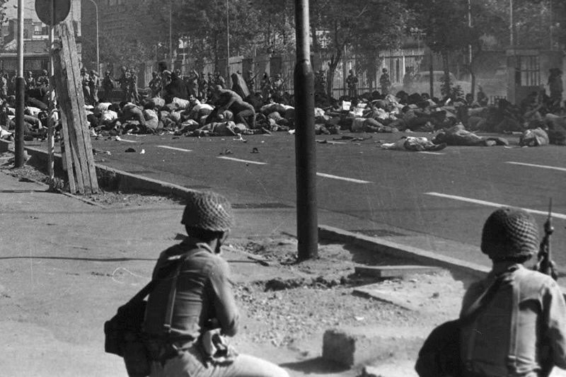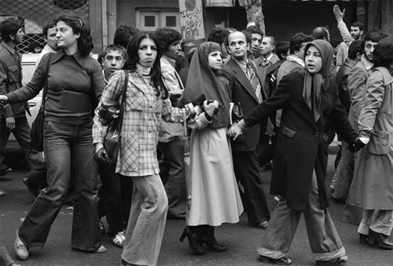
تصاویری از سال انقلاب 1357 مردم ایران

در رابطه با ستم ملی تا سرحد جدایی، نه تنها کارساز امروز راه‌گشا نیست، بلکه مشکل‌ساز است و تکه‌تکه کردن کارگران و مردمی است که دهه‌ها و قرن‌های متمادی در کنار هم زندگی کرده‌اند و می‌بایست از حقوق یک‌سان و برابری نیز برخوردار باشند و همه زبان‌های مادری نیز باید آزاد باشد. بنابراین حق تعیین سرنوشت تا سرحد جدایی، غیرطبقاتی و غیرمنطقی است و بیش‌تر گرایشات ناسیونالیستی با «خودی و غیرخودی کردن، به همبستگی کارگری و مردمی لطمه جدی وارد می‌سازند و خصومت و دوشمنی بین انسان‌ها به وجود می‌آورد. بنابراین مرزها ارتجاعی‌اند و ربطی به زیست و زندگی انسان‌های آزاده ندارد از این‌رو، ما هم نباید از موضع چپ، کمونیستی و یا آزادی‌خواهی و برابری‌طلبی به مرزسازی یاری برسانیم. اگر برای یک جامعه دمکراتیک با روابط و مناسبات برابر و بدون توجه به «ملیت» تبلیغ و ترویج شود هم به نفع همه انسان‌هاست و هم زیربنای یک جامعه دموکراتیک خودگردان شورایی را فراهم می‌کند.

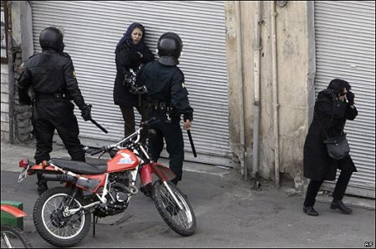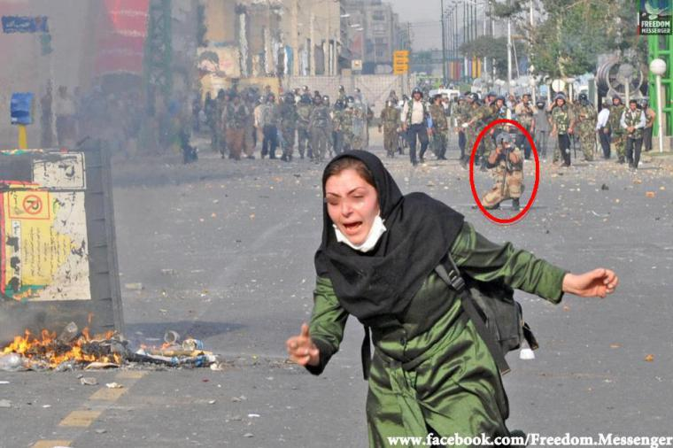
اعتراضات سال 1388

در رابطه با برابری زن و مرد، باید سازمان‌دهی برابر صورت گیرد به این معنا که در هر مسئولیت زن و مرد در کنار هم و دوش به دوش هم، یعنی نه یک فدم عقب‌تر و نه یک قدم جلوتر حرکت کنند. یعنی این برابری را نه در حرف، بلکه در عمل نیز باید به مرحله اجر درآوریم. اگر در حال حاضر توان تغییرات جنسیتی در جامعه را نداریم، دست‌کم می‌توانیم در خانه خود، اطرافیان، سازمان‌ها و احزاب و تشکل‌های مختلف‌مان این برابری را تامین کنیم تا در این مورد آموزش ببینیم و مدل و الگویی مناسبی برای کل جامعه باشیم. اگر اکنون بدون تعصب و واقع‌بیانه به رهبری سازمان‌ها و احزاب سیاسی موجود ایرانی نگاه کنیم اغلب مردانه است و سن میانگین آن‌ها نیز 65 سالگی را پشت سر گذاشته است.

کار کودک و خیابانی در جامعه ایران، به یک مسئله دردناک و عمیق و در عین عادی تبدیل شده است و متاسفانه بدون عذاب وجدان انسانی و اجتماعی از کنار این کودکان رد می‌شویم و حتی گاهی به کوکانی که بر سر چهارراه‌ها شیشه‌های ماشین‌ها را پاک می‌کنند؛ یا گل‌فروشی و... می‌کنند بدیده تحقیر هم می‌نگریم!

هم‌چنین اگر نیم نگاهی به نشریات نیروهای چپ بیاندازیم واقعا چند مطلب، خبر، گزارش و تحلیل درباره فجایع زیست محیطی می‌بینیم؟ برای مثال، خشک شدن دریاچه‌ای مانند دریاچه شور ارومیه خود به خودی یک فاجعه است. اما ماجرا تنها به خشک شدن این دریاچه محدود نمی‌شود، بلکه عواقب و فجایع بعدی آن که با وزیدن هر باد و توفان، نمک باقی مانده در این منطقه را به روستاها، شهرها، کوه‌ها و دشت‌ها می‌برند کلیه باغات و مزارع و زمین‌های کشاورزی را خشک می‌کند. بیماری‌های پوستی و چشم به وجود می‌آورد و به‌گفته کارشناسان زندگی حدود 20 تا 25 میلیون شهروند ساکن این منطقه را فلج و حتی نابود می‌کند. این وضعیت در سراسر ایران وجود دارد و سال‌هاست که نام زاینده رود اصفهان به اتوبان زاینده رود معروف شده است و...

در این میان، کیش شخصیت و خودمحور بینی فردی و جمعی و فرقه گرایی و سکتاریسم، نیز بسیار عیان و ملموس و قابل مشاهده است. اغلب جنبش‌های سیاسی – اجتماعی که سرنوشت جوامع را رقم می‌زنند اغلب فدای «من و من سازمان و حزب من» می‌شود.

از همه مهم‌تر و علاوه بر تجارب تاریخی فعالیت شورایی در انترناسیونال اول، کمون پاریس، انقلاب 1905 روسیه و هم‌زمان انقلاب مشروطیت ایران، سرنوشت شوراها در انقلاب 1917 روسیه و قبل و پس از آن انقلاب، به ویژه در مقطع انقلاب 1357 مردم ایران تقریبا شوراها یکی از تشکل‌های مهم و محبوب و عمومی جنبش کارگری بود و بسیاری از نیروهای اجتماعی - انقلابی دخیل در آن دوره نیز از شوراهای کارخانه، محلات و شهر گرفته تا روستا مانند شوراها در سراسر کردستان، ترکمن صحرا، شما و جنوب ایران، تهران و... فعال بودند. تشکلی که نه تنها تشکل دل‌خواه و محبوب فعالین جنبش کارگری از صنایع نفت تا صنایع دیگر، بلکه تشکل مورد قبول و محبوب بسیاری از نیروهای سیاسی چپ از فعالین کارگری، سازمان‌های چپ گرفته تا دانش‌آموزان، معلمان، دانشجویان، روزنامه‌نگاران، هنرمندان و نویسندگان بود. هرچند که این شوراها خام و بی‌تجربه بودند اما علاقه وافری به این نوع سازمان‌د‌هی دموکراسی مستقیم وجود داشت. به‌نظرم الان هم چنین علاقه‌ای در بطن جامعه وجود دارد. منتها باز هم در این جا بین نیروهای چپ و سوسیالیست و کمونیست اختلاف‌نظر وجود دارد. برخی سازمان‌دهی شوراها را صرفا به دوره‌های انقلابی گره می‌زنند و آلترناتیو حکومت سرنگون شده می‌دانند. به‌نظرم این نه منطق درستی است و نه به لحاظ تاریخی درست است. چرا که دست‌کم تاریخ شوراها در جامعه روسیه، به سال‌های 1902 برمی‌گردد. به علاوه بحث بر سر اسم شورا و غیرشورا نیست، بلکه هر جمعی که تشکل خود را به‌وجود می‌آورند نام تشکل را نیز خودشان انتخاب می‌کنند بسیار طبیعی است. اما پیش‌شرط این تشکل‌ها، نه نام، بلکه مضمون و محتوای فعالیت آن و اساسا با اتکا به مجامع عمومی و دموکراسی مستقیم است نه این که به شیوه سازمان‌دهی سنتی سندیکایی و اتحادیه‌ای چند نفر را به عنوان نمایندگان خود انتخاب کنند و آن‌ها حق داشته باشند هر توافقی را با سرمایه‌داران و حکومت آن‌ها منعقد کردند دیگر غیرقابل تغییر است.
در این مورد نیز اگر به نشریات نیروهای چپ مراجعه کنیم باز هم می‌بینیم که جسته و گریخته و موضوعی به این مسئله پرداخته‌اند در نتیجه امروز ضرورت دارد که در این مورد شبکه وسیع تبلیغ و ترویج جنبش شورایی شکل ‌گیرد و به‌طور روتین و پیگیر دست به شکل‌دهی مهندسی افکار عمومی بزند.
ضروری‌ست بلافاصله در این جا تاکید کنم که این بحث خطاب به نیروهای خارج کشور نیست که در شهرها و کشورهای مختلف شورا درست کنند و در کنار شوراهای موجود، اعلام موجودیت کنند و یا دست به آکسیون و غیره علیه حکومت اسلامی بزنند. مسئله اصلی درباره فعالیت شورایی در مقطع کنونی، از یک‌سو بحث و تبادل نظر در بین فعالین و طرفداران این گرایش از طریق جلسات مجازی و حضوری و از سوی دیگر، جا انداختن این مسئله در ذهن و فکر جامعه ایران به ویژه فعالین جنبش‌های مختلف اجتماعی و تشکل‌های مستقل موجودی که به فعالیت مختلفی چون هسته‌ها و شبکه‌های مطالعاتی، نهادها و کانون‌های کارگری، تشکل های مدافع کودکان کار و خیابان، کمک به آموزش زنان خانه‌دار، فعالین آزادی زبان مادری، محیط زیست، فعالین و تشکل‌های مختلف عرصه‌های فرهنگی و هنری و آموزشی و... است.
به‌علاوه تاکید کنم که چنین شبکه‌ای به هیچ‌وجه رقابتی با سازمان‌ها و احزاب و تشکل‌های موجود نداشته و نه خودش را رقیب آن‌ها می‌داند. بنابراین، باید فعالیت این شبکه باید با بحث‌های اثباتی؛ خود را سازمان دهد. این تشکل، نباید مرزی بین فعالین سازمان‌ها و احزاب بکشد و به اصطلاح به فعالین «منفرد» محدود گردد. اتفاقا این جنبش می‌توانند بسر مناسبی برای فعالیت‌های سازمان‌ها ایجاد کند به‌شرطی که منافع خود را بر منافع این جنبش ترجیح ندهند. باید روابط و مناسبات درونی این جنبش، حسنه و رفیقانه‌ای باشد و در زمینه‌های مختلف سیاسی، اجتماعی، فرهنگی و سازمان‌دهی توده‌ای و غیره و حتی اختلافات‌شان را در فضایی دوستانه و صمیمانه به بحث و دیالوگ جدی بگذارند بدون این که باعث جدایی و دل‌سردی گردد
هم‌چنین شبکه مورد بحث بالا و پایین و رییس و مرئوس ندارد و همه به‌طور یک‌سان و برابر و آگاهانه و آزادانه در این شبکه فعالین می‌کنند. گرایشات مختلفی از آنارشیسم تا کمونیسم و دموکراتیک در شوراها فعال می‌شوند. اساس و پایه این حرکت مجامع عمومی و دموکراسی مستقیم است نه نیابتی؛ بنابراین،همه برای یک جامعه خودگردان دموکراتیک بدون توجه به ملیت، جنسیت و حتی باورهای سیاسی و مذهبی فعالیت می‌کنند و به هیچ‌وجه شکل فعالیت حزبی را نیز رد نمی‌کنند و این که طبقه کارگر و نیروهای اجتماعی آزادی‌خواه، برابری‌طلب و عدالت‌جو یک تشکل و دو تشکل و چند تشکل حزبی و غیرحزبی داشته باشند به هیچ‌وجه نباید مورد جدل و اختلاف و کشمکش قرار گیرد. زیرا به‌رسیمت شناختن آزادی بیان، اندیشه، عقیده، تشکل، تجمع، اعتراض و اعتصاب یک حق بدیهی و طبیعی هر فرد و هر جمعی است.
به‌این ترتیب، يکی از مهم‌ترین و با ارزش‌ترين تجربيات و دستاوردهای انقلاب 1357 مردم ایران، تلاش پیگیر برای ايجاد شوراهای کارگری و توده‌ای بوده است. اما متاسفانه به دلیل نظرات مختلفی که در اين مورد ارائه شده است، فقدان جمع‌بندی روشنی از شوراهای آن دوره وجود ندارد که راه‌گشای حرکت کنونی و آينده جامعه، به‌ویژه راهنمای سیاسی برای نیروی جوان باشد. به‌همين دليل در راستای دامن‌زدن به‌بحث در رابطه با اين تجربه ارزشمند و تلاش مجدد برای تاسیس شوراها در ایران، نه تنها در کارخانه‌ها و کارگاه‌ها، بلکه در محلات، ادارات، دانشگاه‌ها، مدارس و روستاها مورد تاکید قرار گیرند و به‌وسیله فعالین جنبش‌های اجتماعی هم‌چون جنبش کارگری، جنبش زنان، جنبش دانشجویی، مبارزه در راستای آزادی زبان‌های مادری در سراسر ایران، فعالین دفاع از حقوق کودک، فعالین سامان‌دهی کودکان کار و خیابان، مهار آسیب‌های اجتماعی مانند اعتیاد، خودکشی، کارتن‌خوابی، گورخوابی و...، فعالین محیط زیست، فعالین رسانه‌ای و فرهنگی، لشکر بیکاران، زنان خانه‌دار، مهاجرین و پناه‌جویان افغان و غیره، همه و همه در شوراها متحد شوند و با برگزاری مجامع عمومی خود، دست به خودسازماندهی و خودمدیریتی دموکراتیک بزنند و در راستای برپایی یک جامعه آزاد نوین انسانی، برابر و بدون تبعیض، سانسور، زندان، شکنجه، اعدام و ترور تلاش کنند. در این میان، آن‌چه که یک امر پایه است و می‌تواند چنین جمع‌هایی را در شوراها و یا تعاونی‌ها و انجمن‌ها و غیره متحد کند و با رد محکم و قاطع «ملت - دولت»، این ابزار سرکوب و زاید که بخش زیاید از ثروت‌های جامعه را می‌بلعد، است. چرا که این دو از ابزارهای مهم و اصلی هم تفرقه و سرکوب و جنگ و هم ابزار مهم قدرت و سرکوب و هم غارتگری حاکمیت است! به عبارت دیگر، باید این سلسله مراتب طبقاتی و ممتاز بورژوازی و واگذاری قدرت و ثروت و مدیریت جامعه به دولت و حاکمیت از بین برود.
به‌این ترتیب، در قدم نخست وظیفه آگاهانه و داوطلبانه فعالین شبکه فعالیت شورایی در این مقطع تبلیغ و ترویج و آگاهگری است نه سازمان‌سازی و روی‌آوری به آکسیونیسم. حال به مروز زمان افراد دخیل در این شبکه در مجامع عمومی خودشان ضمن ارزیابی و بررسی فعالیت‌هایشان و هم‌چنین نقد اشکالات و کمبودهای خود و نشان دادن راهکارهای آتی، از جمله می‌توانند در چگونگی آرایش و سازمان‌دهی خود نیز بحث و تبادل‌نظر نمایند. در این راستا، در مقطع کنونی، نقش فعالین سیاسی و اجتماعی و فرهنگی، رسانه‌های و شبکه‌های اجتماعی خیلی خیلی مهم است.
با توجه به همه مسایلی که بدان‌ها پرداختیم امیدواریم اول ماه مه امسال، هرچه با شکوه‌تر و اجتماعی تر برگزارش شود و جرقه جنبش شورایی نیز زده شود تا برای سازمان‌دهی این جنبش، ملزومات و تدابیر لازم در نظر گرفته شود. ما از همه رفقای علاقه‌مند دعوت به مشورت و تبادل نظر در این موارد داریم. چرا که راه رهایی واقعی ما و جامعه‌مان از وضعیت موجود بحرانی و پرتلاطم و از ستم و استثمار سرمایه‌داری، در گرو تقویت و سازمان‌دهی جنبش‌های سیاسی -اجتماعی با روابط و مناسبت شورایی و دموکراسی مستقیم؛ و نه تنها صرفا برای برکناری حکومت اسلامی، بلکه هدف مبارزه جدی با سیستم سرمایه‌داری در جهت لغو کار مزدی و بهره‌کشی انسان از انسان است!

این بحث را با یک شعر کارگری از نیمایوشیج‌(علی اسفندیاری)، معروف به پدر شعر نو، به پایان می‌بریم. نیما تعهد اجتماعی را در ذات هنر می‌دانست. نیما تعهد اجتماعی را در ذات هنر می‌داند. وی، وظیفه شاعر می‌داند که در نبرد طبقاتی در کنار فرودستان و استثمارشدگان بایستد. نیما در نامه‌ای می‌نویسد: «شعر وسیله انجام خدمت اجتماعی است، یعنی احساسات طبقه را به حرکت در می‌آورد... البته نویسنده و شاعر اجتماعی، یک شاعر و نویسنده عالم و فاضل و جسور طبقاتی در ایران امروز خیلی کم است.»
نیما در نامه‌ای به‌خانواده، اشاره می‌کند که به طرز فکر برادر خود گرایش دارد. لادبن اسفندیاری، برادر نیمایوشیج، از نخستین اعضای حزب عدالت بود. او در گریز از دیکتاتوری رضاشاه به شوروی گریخت و مانند بیش‌تر رفیقان خود قربانی تصفیه‌های استالین شد.

نیما کارگران و محرومان را به طغیان و انقلاب فرا می‌خواند:
داد از این شهر و این صناعت داد!
چند باید نشست مست و خموش
بندگی چند با دل ناشاد؟
از زمین برکنید آبادی
تا به طرح نوی کنیم آباد
به زمین رنگ خون بباید زد
مرگ یا فتح، هرچه بادا باد
یا بمی‌ریم جمله یا گردیم
صاحب زندگانیِ آزاد
فکر آسایش و رفاه کنیم
وقت جنگ است، رو به راه کنیم!
(بشارت، 1305)
نیما در منظومه‌های بلند «ناقوس»، «مرغ آمین» و «سوی شهر خاموش»، تصاویری جاندار و رنگین از یک انقلاب پرشکوه ارائه داده است.
با پیروزی انقلاب 22 بهمن 1357، جنبش کارگری جانی تازه یافت. در سایه‌ تشکل‌های صنفی و سیاسی، فعالیت‌هی هنری و ادب و فرهنگی نیز رونق گرفت. از میان آثار و نام‌های بی‌شمار، می‌توان به نام‌های زنده یادانی چون سعید سلطانپور، احمد شاملو، محمد مختاری، عمران صلاحی و...، اشاره کرد.
شنبه نهم اردیبهشت 1396 – بیست و نهم آوریل 1917

